**Pagina Inicial**

**Código dos elementos que compõem a parte visual (views) da pagina inicial.**

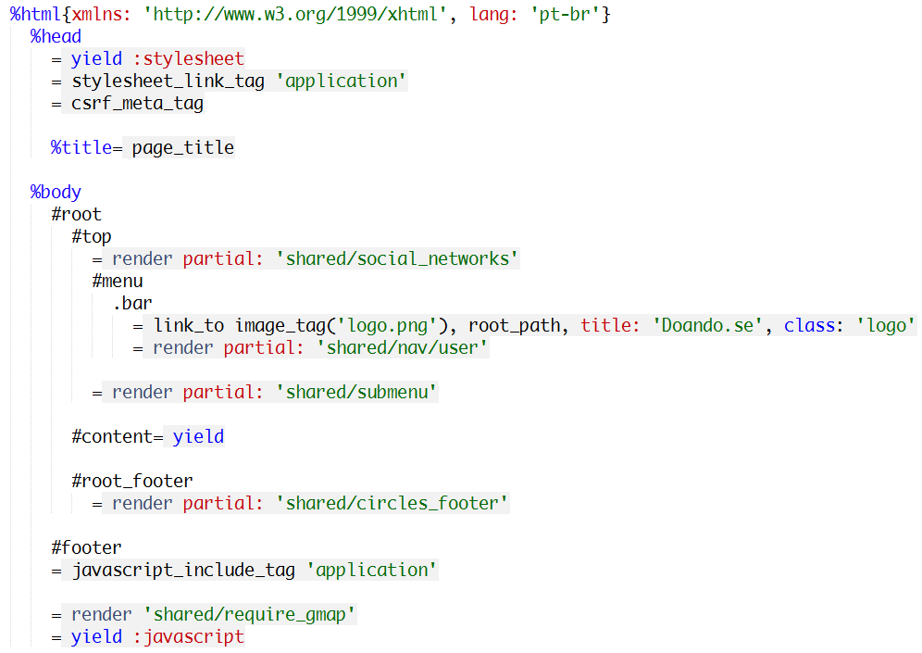

**Fig 1 -** application.html.haml, contem o layout utilizado na pagina inicial.

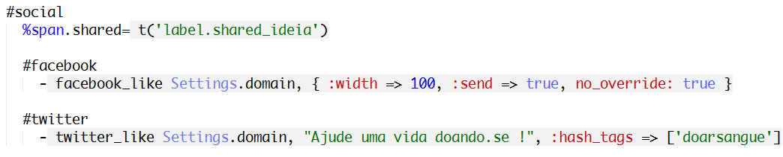

**Fig 2 -** \_social\_networks.html.haml, conteúdo da barra no topo da pagina contendo os atalhos para compartilhamento nas redes sociais.

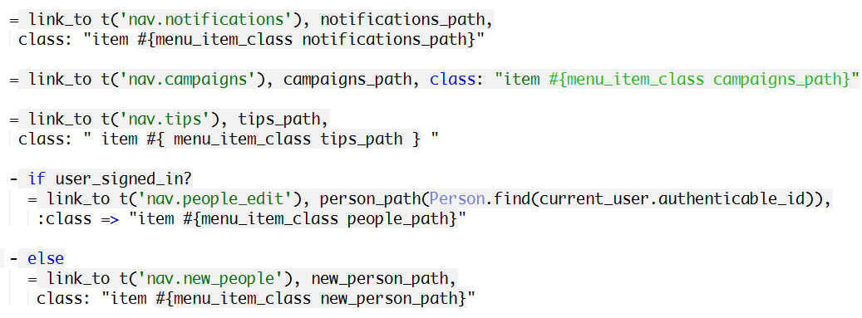

**Fig 3 -** \_user.html.haml, principal barra de navegação da pagina inicial.

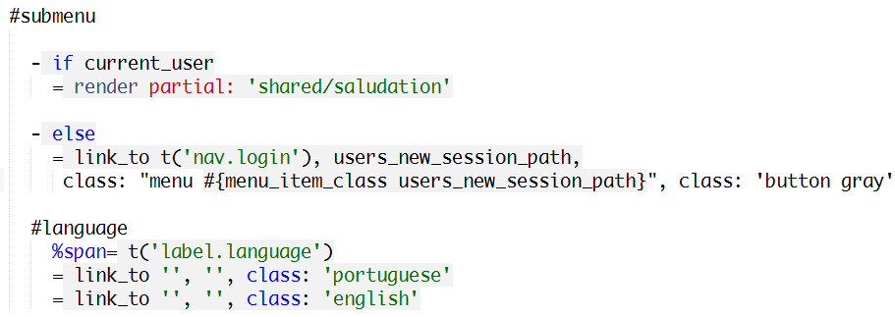

**Fig 4 -** \_submenu.html.haml, sub-menu da pagina inicial contendo botões para a seleção de idioma e botão para login este muda para uma saudação ao usuário e um botão para deslogar se o usuario estiver logado.

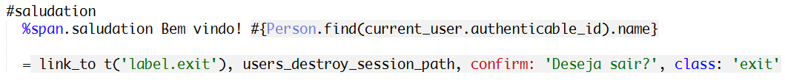

**Fig 5 -** \_saludation.html.haml, conteúdo que será renderizado pelo sub-menu se usuário estiver logado.

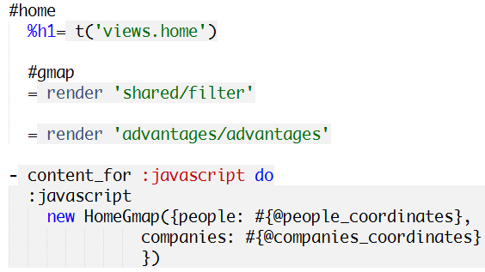

**Fig 6 -** index.html.haml, conteúdo central da pagina inicial onde é renderizado o mapa de doadores/hemocentros e seu filtro, e o painel onde são listada as vantagens de se tornar um doador.

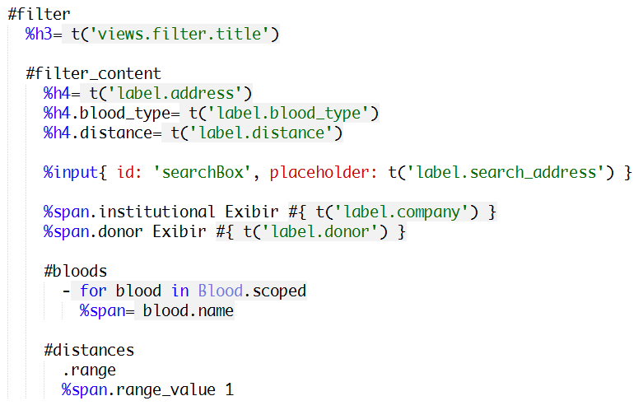

**Fig 7 -** \_filter.html.haml,filtro do mapa localizado na pagina inicial.

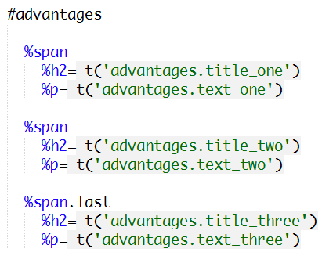

**Fig 8 -** \_advantages.html.haml, lista de vantagens ao usuário para que se torne um doador.

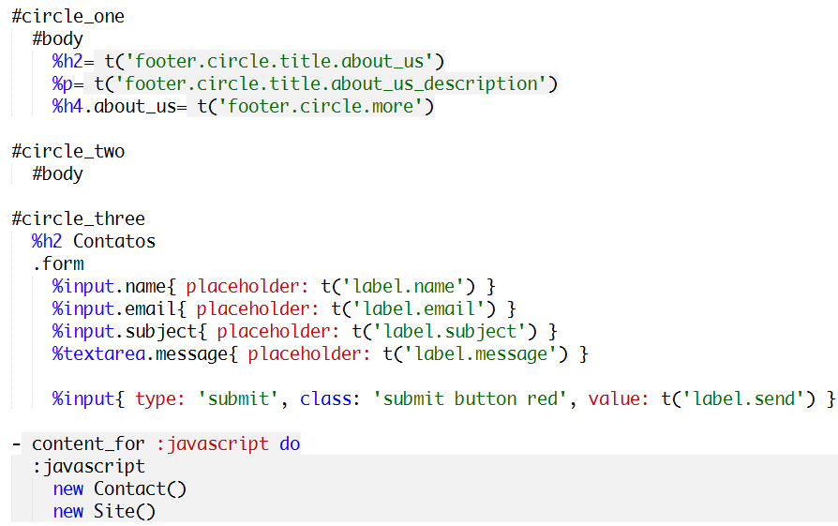

**Fig 9 -** \_circles\_footer.html.haml, footer da pagina inicial, contem formulário de contato, informações sobre o quem somos, e depoimentos de beneficiados.

**Codigo dos elementos de CoffeeScript utilizados pela pagina inicial.**

**require_gmap.PNG**

**Fig 10 -** \_require\_gmap.html.haml, aqui é feito a chamada da API do GoogleMaps.

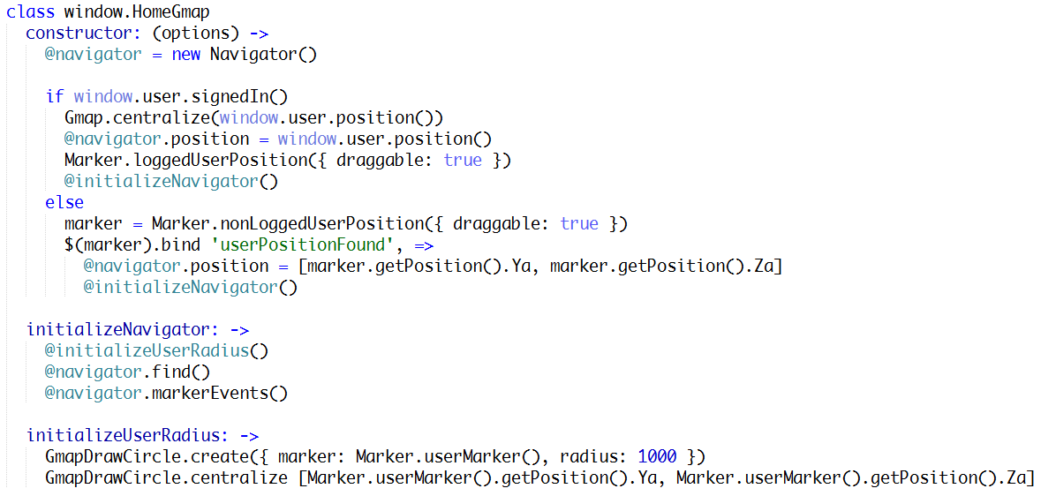

**Fig 11 -** home\_gmap.coffee, neste arquivo é adicionado algumas funções ao mapa da pagina inicial.

**Codigo dos Controllers dos quais a pagina inicial se utiliza.**

**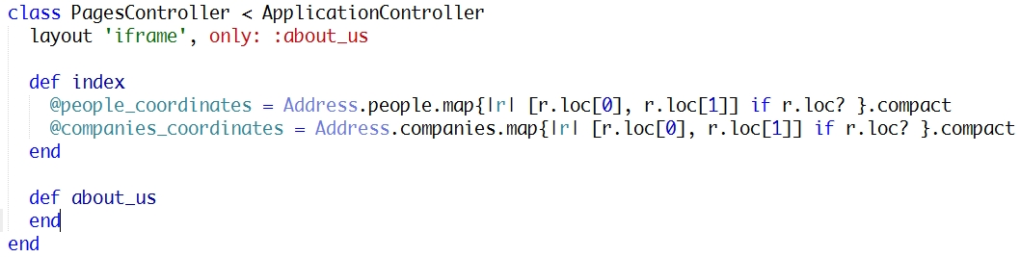**

**Fig 12 -** pages\_controller.rb, responsável por chamar e mostrar a view da pagina inicial.